江苏省盐城技师学院
电子发票系统项目询价公告
根据《中华人民共和国政府采购法》等法律、法规的规定，现就电子发票系统项目进行询价采购。
一、项目介绍
电子发票系统为：对接金税盘自动开具电子发票
本平台此次主要建设：电子发票开具,电子发票查询统计。
- 电子发票平台内容包括
静态码开发、支付宝与微信对接增税电子发票开具平台、与自建的电子发票服务平台对接、与极速开票企业名片系统对接
具体流程图：
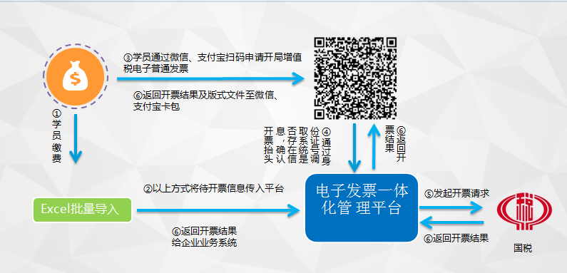
2、功能概述
2.1、电子发票开具流程
院校通过表格批量导入方式将交易信息同步至增值税电子发票开具平台，同步内容包括：购买方姓名、身份证号、手机号、交易金额、开票名称及税收分类编码、购买方单位名称、税号、备注信息。
增值税电子发票开具平台与支付宝、微信对接，购买方需发票时，打开微信、支付宝扫一扫，跳转H5页面，需购买方输入身份证号，系统判断是否存在交易记录未开具发票信息，若无信息，系统提示无此交易内容，若有交易信息，系统自动跳转发票开具页面，带出交易记录，包括开票名称、数量、单价、税率、价税合计金额，购买方在输入企业抬头信息，系统支持模糊匹配开票抬头信息，包括：企业名称、企业税号、银行账户、开户银行、地址、电话信息，购买方确认无误后点提交，后台会将信息上传至国家税务总局，校验通过后，增税电子普通发票平台会生成PDF版式文件，并签章、赋码，生成好的版式文件会通过微信、支付宝交付购买方。
支持院校通过管理端批量生成电子发票，并能下载所有发票以及Excel电子发票汇总文件。Excel汇总文件中包含交易订单号（或身份证号）、电子发票地址或文件名。
2.2、电子发票查询
能够按发票创建时间、发票类型（蓝票/红票）、发票代码号码、开票方式等不同类型筛选条件下的发票查询；并可根据查询条件筛选出的电子发票，可点击【批量导出】，导出筛选发票的Excel详细销货清单。
二、供应商须具备的资格条件
1．在中华人民共和国境内注册，符合《中华人民共和国政府采购法》第二十二条之规定。
2．供应商必须具有独立承担民事责任的能力,具有三证合一的营业执照，经营范围与本次招标项目相关。
3．供应商未处于投标资格被取消或者财产被接管、冻结和破产状态；没有因骗取中标或严重违约以及发生重大质量、安全生产事故等问题被有关部门暂停投标资格并在暂停期内的。
4.本项目不接受联合体投标。
三、项目预算
本项目预算金额：人民币2.85万元，超过预算的报价为无效报价。（成交后第二年起，学校每年缴纳软件服务费为2800元）
四、报名、询价文件发售、报价文件递交截止时间、开标时间及地点
1.报名、询价文件发售时间：2019年4月25日—4月28日（9:00-11:00；15:00—17:30）国家法定节假日不接受报名；
地点：盐城市文港中路128号江苏省盐城技师学院研发中心大楼1001会议室。
联系人：杨老师 0515—68661002/13770176940
2.报价文件递交截止时间：2019年5月7日15时30分00秒；
3.开标时间：2019年5月7日15时30分00秒；
4.报价文件递交及询价地点：盐城市文港中路128号江苏省盐城技师学院研发中心大楼1109会议室。
六、投标保证金及履约保证金
1.本项目投标保证金为人民币600元，投标保证金必须使用银行本票、汇票或现金形式，投标人未能按上述要求提交投标保证金的，招标人将视其为不响应投标而予以拒绝。
2.投标保证金核验方式为：投标文件递交的同时，投标单位将本票、汇票或现金直接提交给投标文件接收人员。未按上述要求提交保证金交款凭据的，投标文件将不予接收。
3.若中标，投标保证金在合同签订后无息退还；未中标单位于现场退还投标保证金（无息退还）。中标人于签订合同后1个工作日内向招标人指定账号缴纳履约保证金600元。
4.除不可抗力情况外，投标人发生下列任何情况之一，投标保证金将被没收，给招标人造成的损失超过投标保证金或履约保证金数额的，中标人还应当对超过部分予以赔偿：
（1）投标人在投标有效期内撤回其投标；
（2）中标人在规定期限内未签订合同；
（3）投标人提供的有关资料、资格证书被确认是不真实的；
（4）投标人被证明有妨碍其他人公平竞争、损害招标人或者其他投标人合法权益的；
（5）投标人故意捏造事实或伪造证明材料，进行虚假恶意投诉或反映的。
5.履约保证金的退还：按合同要求供货并验收合格，项目完成后全额退还（无息）。
为了提高招标采购效率，节约社会交易成本及时间，希望报名并购买了询价文件，而又决定不参加本次询价的投标人，请在报价文件递交截止时间前1天书面或电话告知我们（联系人：杨老师，办公电话：0515—68661002），对于无故临时放弃的投标人，我校将根据情况将投标单位纳入招投标黑名单。对您的支持与配合，谨此致谢。
注：本项目投标人在递交报价文件时须同时递交投标保证金交款凭据，本次投标保证金以银行本票、汇票或现金形式（提供银行本票、汇票或现金，谢绝其他形式）缴纳，开标前带至开标现场（详见投标保证金条款的相关规定）。
2019年4月25日

询价回复函
投标人名称（盖章）：
项目名称 | 投标报价 | 安装期限 | 备注
电子发票系统 | 大写： 元
电子发票系统 | 小写： 元
报价单中的报价应为完成该项目工作全部内容[即软件费用、安装、调试、培训、税金、保险等一切相关费用]所发生的人、材、机、管理、利润、税金等全部费用，表中的报价为总报价。
备注：询价回复函需密封并加盖公章，并附三证合一营业执照复印件加盖公章、法定代表人（盖章）的授权委托书、法定代表人身份证复印件盖公章。

投标单位（盖 章）：
法定代表人或委托代理人（签字或盖章）：
年 月 日

诚实守信承诺书格式

诚实守信承诺书

致：江苏省盐城技师学院

我方在贵校组织的电子发票系统项目过程中承诺：将坚持诚实守信原则，不以他人名义投标或者以其他方式弄虚作假，骗取中标。一旦经贵校核查发现在本次招标过程中提供的投标文件存在任何违反诚实守信原则或以他人名义投标及其以其他方式弄虚作假，骗取中标资格的，愿意放弃中标资格，且不提出任何质疑，承担一切法律责任。

特此承诺！

投标人定名称（公章）；
投标人法定地址：
投标人授权代表（签字或盖章）：
电 话：
传 真：
承诺日期：

